Дата проведення уроку 07.05.2020 р.
Професія: «Штукатур.»
Група: МГШМ – 22.
Майстер в/н: Гончаренко Світлана Михайлівна вайбер 096-25-18-113.
Урок № 9.
Тема уроку: Просте оштукатурювання поверхонь .
Мета уроку:
навчальна: формування знань при простому оштукатурюванні поверхонь.
Дидактичне забезпечення уроку: опорний конспект, інструкційно-технологічна кар-та, навчальний елемент, технологічна карта, відеоролик, відео урок + силка.

Структура уроку:
1. Повторення пройденого матеріалу 08:00 - 09:30 год.
(надати письмово відповіді на поставлені запитання, відповіді надсилати на вайбер до 09:30 год.)
- шари простої штукатурки; їх товщина;
- перелічте інструмент, яким можна наносити на поверхню будівельний розчин;
- перелічте контрольно-вимірювальний інструмент; його призначення;
-приготування вапняного розчину; його густина для оббризку; грунту і накривки;
-як виконують насікання поверхонь вручну; скільки повинно бути насічок на 1м2;
-прибивання металевої сітки до цегляної поверхні ;
- безпека праці при роботі з ручним інструментом.

2. Пояснення нового матеріалу 09:30 – 13:00 год.

* Інструктаж з ОП та БЖД.
- працювати слід в спецодязі (комбінезон або костюм, взуття на гумовій підошві, головне вбрання, рукавиці, при необхідності в захисних окулярах.), який повинний бути застебнутий на всі гудзики.
- риштування повинні бути міцними, стійкими, мати огородження не меше ніж 1,5м.
- періодично очищати настил від будівельного сміття;
- використовувати тільки справні інструменти;
- дерев'яні ручки інструментів повинні бути добре пошліфовані, без сучків і задирин, і міцно з'єднані з полотном інструменту.
- забороняється класти інструмент на поручні огороджень або на необгороджений край риштувань;
- забороняється торкатись електропроводів і кабелів, що перебувають під напру-гою;
-категорично забороняється брати будь-який будівельний розчин руками;
- після закінчення роботи слід упорядкувати робоче місце: розвантажити риштуван-ня від будівельних матеріалів, інструментів; зібрати і скласти інструмент у спеціально відведене місце;
- після закінчення роботи необхідно вимити обличчя і руки; при можливості прийняти душ.
* Організація робочого місця.
- робоче місце повинно бути добре освітлене природним світлом;
- на робочому місці не повинно бути зайвих матеріалів і будівельного сміття;
- робоче місце обладнують пристроями, які забезпечують нормальні гігієнічні умо- ви (освітлення, захист від протягів тощо);
- інструменти і матеріали на робочому місці розміщують так, щоб під час роботи не доводилось робити зайвих рухів;
- робоче місце необхідно утримувати в чистоті і порядку; не допускати знаходжен-ня зайвих предметів , скупченості та розкидання інструментів і інших предметів.

* Опис технологічного процесу.
Проста штукатурка складається з двох шарів (оббризку, грунту). Її застосовують в другорядних приміщеннях: пральнях, кладових, складах, тимчасових і промислових спорудах. Товщина штукатурної накиді не повинна перевищувати 12 мм.
До початку роботи в приміщенні встановлюють помост , на якому зручно розмі-щують ящик з розчином, необхідні інструменти та пристрої (штукатурна лопатка, со-кіл, півтерок або правило, ємність з водою, ящик з розчином).
Спочатку опоряджують стелі і верхні частини стін (до рівня помосту), потім його розбирають і штукатурять нижні частини стін.
Просте обштукатурювання стелі. Для того, щоб приступити обштукатурювати стелі і стіни, необхідно приготувати розчин.
Склад цементного розчину для оббризку – 1:2,5 ; 1:3; для грунту- 1:3; 1:4; для нак-ривки 1:2; 1:2,5.
Спосіб приготування цементного розчину: в ящик насипають одну частину це-менту і три частини піску, перемішують (гарцюють) у сухому стані. У перегарцьовану суміш ллють воду до потрібної рухомості і перемішують.

1. Відміряння піску і
цементу.
2. Гарцювання
компонентів у
сухому вигляді. 3. Додавання води.

Рухомість (густина) розчину залежить від кількості води в ньому: чим більше води в ньому, тим він рухоміший, і навпаки. Рухомість розчину вимірюють у сантиментрах за глибиною занурення в нього стандартного металевого конуса, маса якого 300 гр, який має поділки від 1 до 15 см.

Стандартний металевий конус. Перевірка густини розчину.

Рухомість (густина) розчину: для оббризку 10-12 см; для грунту – 7-9 см; для опо-ряджувального шару (накривки) – 10-12 см.

Для того, щоб шар оббризку міцно тримався на поверхні, його слід накидати, а не намазувати. Розчин, що накидають заходить у пори, щілини та інші нерівності по-верхні, ущільнюється і добре зчеплюється з нею. Намазаний розчин значно гірше пристає до поверхні. Штукатур стає біля ящика і, спираючи на нього сокіл, який три-має в лівій руці, кельмою (штукатурною лопаткою) набирає розчин, підходить до місця штукатурення, і різкими рухами кельми накидує весь розчин на поверхню стелі. Розчин на стелю накидують рухом від себе, через плече, рухом над собою. При цьому сокіл повинен бути під місцем накидання розчину, щоб розчин, який падає потрапляв на нього.

Нанесення розчину на поверхню стелі.

Нанесений шар оббризку не згладжують, а лише в деяких місцях з нього зчищають кельмою (штукатурною лопаткою) патьоки або грудки, що виступають. Після част-кового затужавіння оббризку на нього наносять шар грунту за один або кілька прийо-мів. Проміжок часу, що повинен пройти між нанесенням оббризку і грунту, залежить від виду в'яжучого матеріалу, що входить до складу розчину, матеріалу поверхні, яку штукатурять і т.д. Шар оббризку до нанесення на нього грунту витримують протягом 2-3 годин. Так само наносять шар грунту і розрівнюють його півтерком (або прави-лом), пересуваючи рухом на себе і тримаючи його під кутом 10-15 градусів до повер-хні , домагаючись чистої і рівної її обробки.

Розрівнювання нанесеного шару грунту на поверхні стелі.

Після розрівнювання грунту одразу потрібно виконати затирання, у разі потреби змочуюючи поверхню стелі водою.

Затирання простої штукатурки на поверхні стелі.

Просте обштукатурювання стін. При накиданні розчину на поверхню стін ковшем значно підвищується продуктивність праці і зменшуються втрати розчину. За один рух можна накинути на поверхню до 1,5 л розчину. Роботу виконують так. На відстані 1,0-1,2 м від стіни встановлюють ящик з розчином. Взявши в руку ківш, набирають у нього порцію розчину, який сильним паралельним стіні рухом скидують на поверхню так, щоб на ній утворився тонкий рівномірний шар. Нанесений шар оббризку не зглад-жують, а лише в деяких місцях кельмою зчищають патьоки або грудки розчину, що виступають.
Після часткового тужавлення оббризку на нього наносять шар грунту за один або декілька прийомів. Після нанесення грунт відразу розрівнюють та ущільнюють пів-терком або правилом, пересуваючи хвилеподібними рухами, спочатку знизу вгору, а потім справа наліво.

Накидання розчину на стіни ковшем. Розрівнювання груну півтерком.

Після розрівнювання відразу штукатурку затирають без виправлень, у разі потреби поверхню змочуючи водою.

Опорядження кутів. Нанесений підготовчий шар штукатурки у внутрішніх або зовнішніх кутах розрівнюють звичайним або кутовими фасонними півтерками. Зати-раючи кут, півтерок прикладають до нанесеного розчину і, легко натискуючи, пересу-вають його послідовно вгору і вниз до отримання точної чистої лінії лузга або усенка.

* Опорні конспекти.

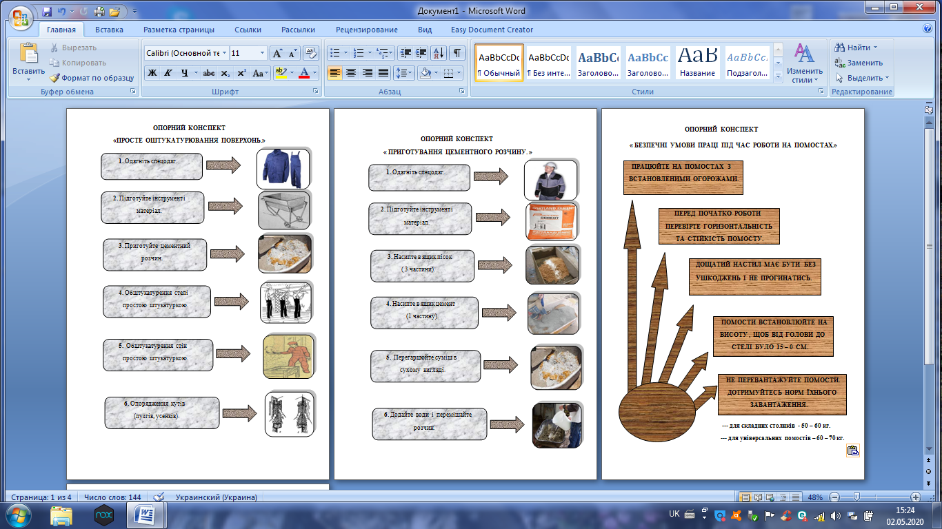

* Навчальні елементи.

1. «Приготування цементного розчину вручну.»

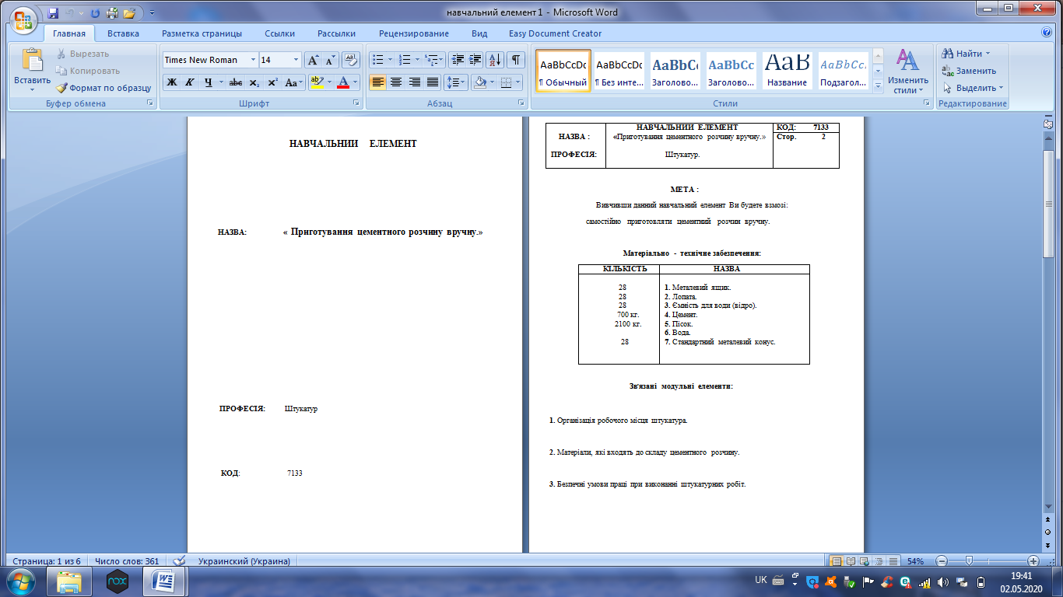

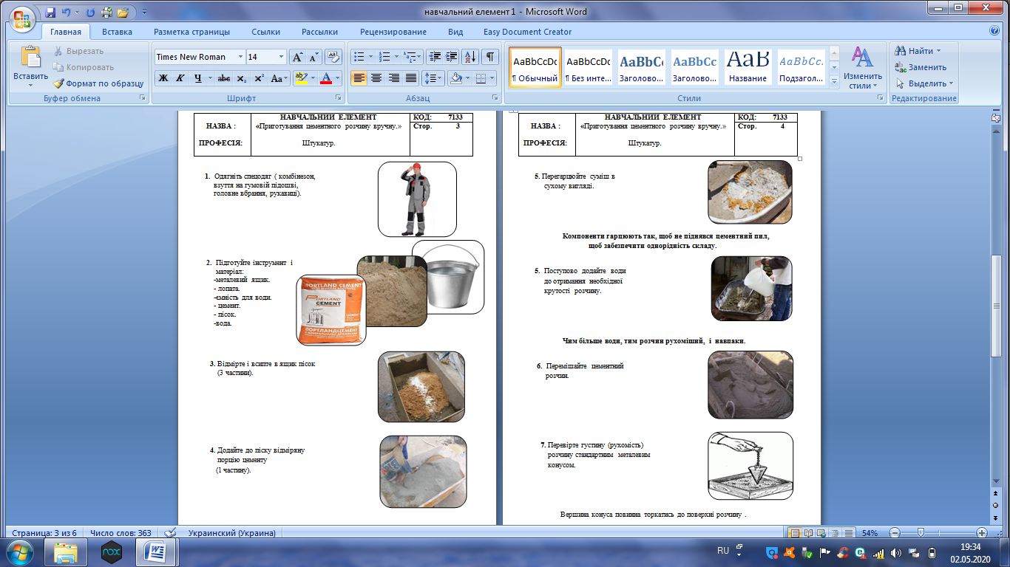

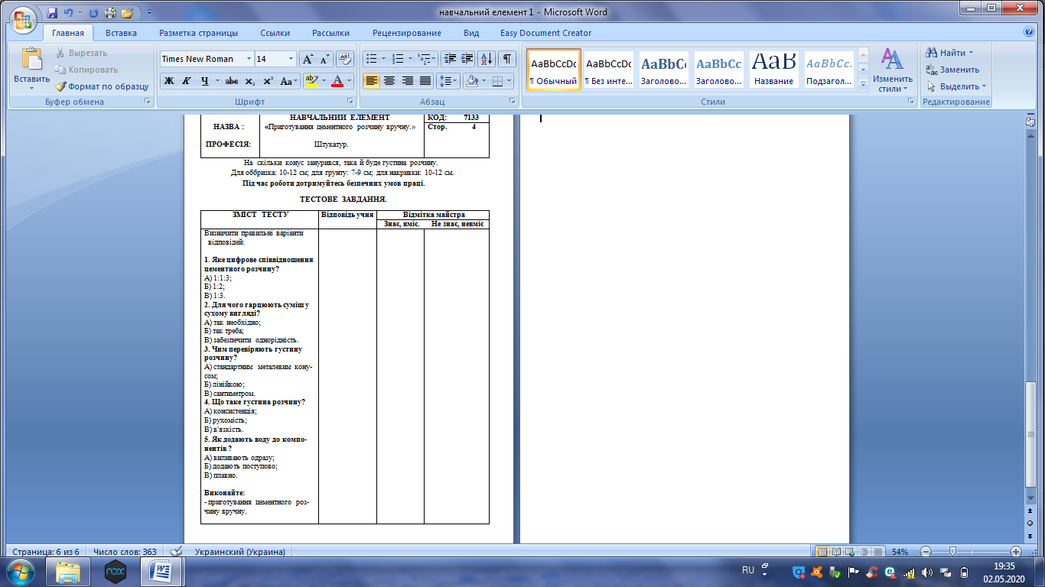

2. « Просте оштукатурювання поверхонь.»

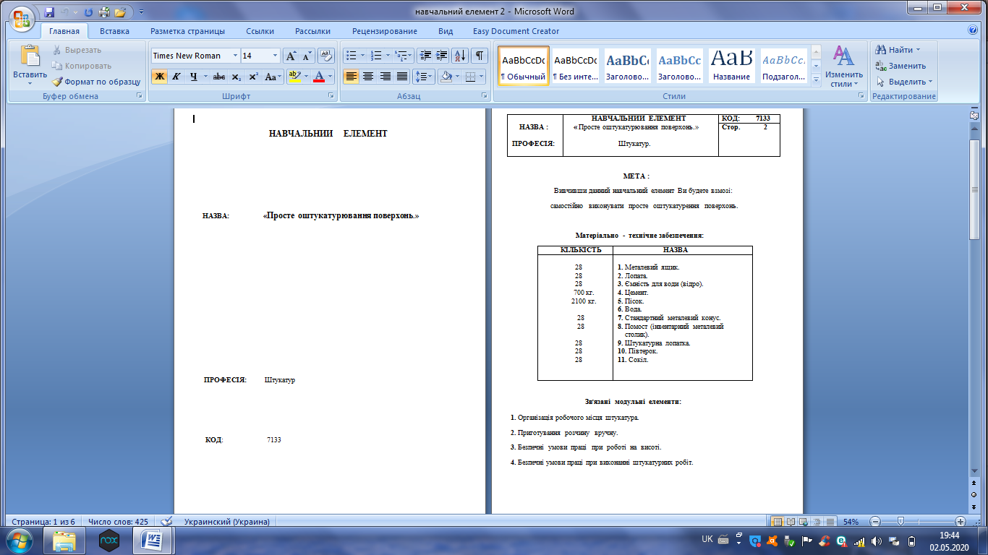

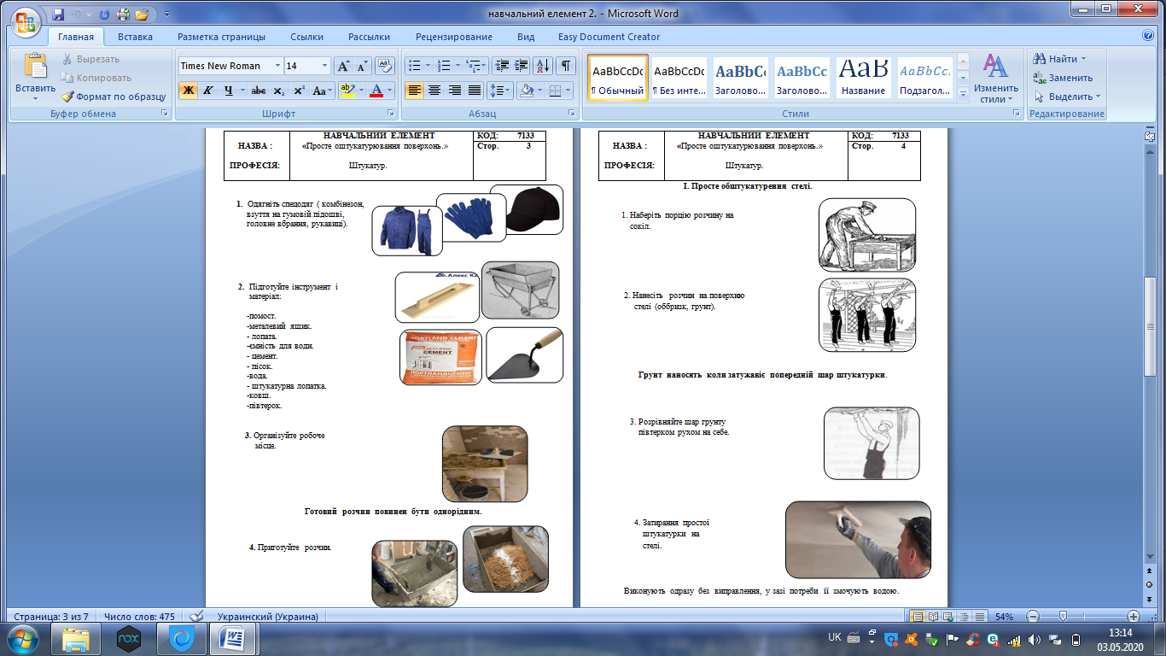

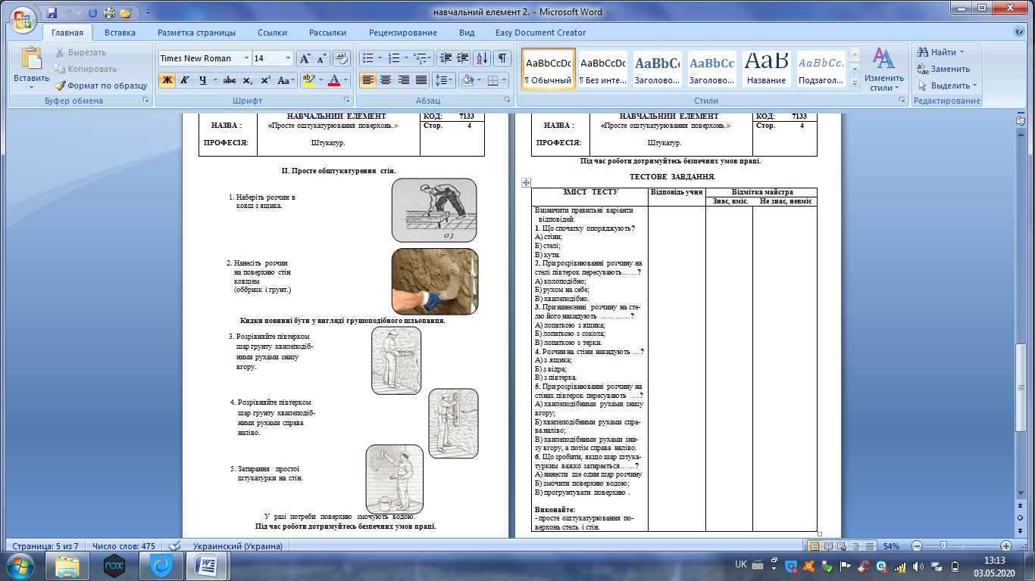

* Інструкційно – технологічна карта на тему:
«Просте обштукатурювання поверхонь.»

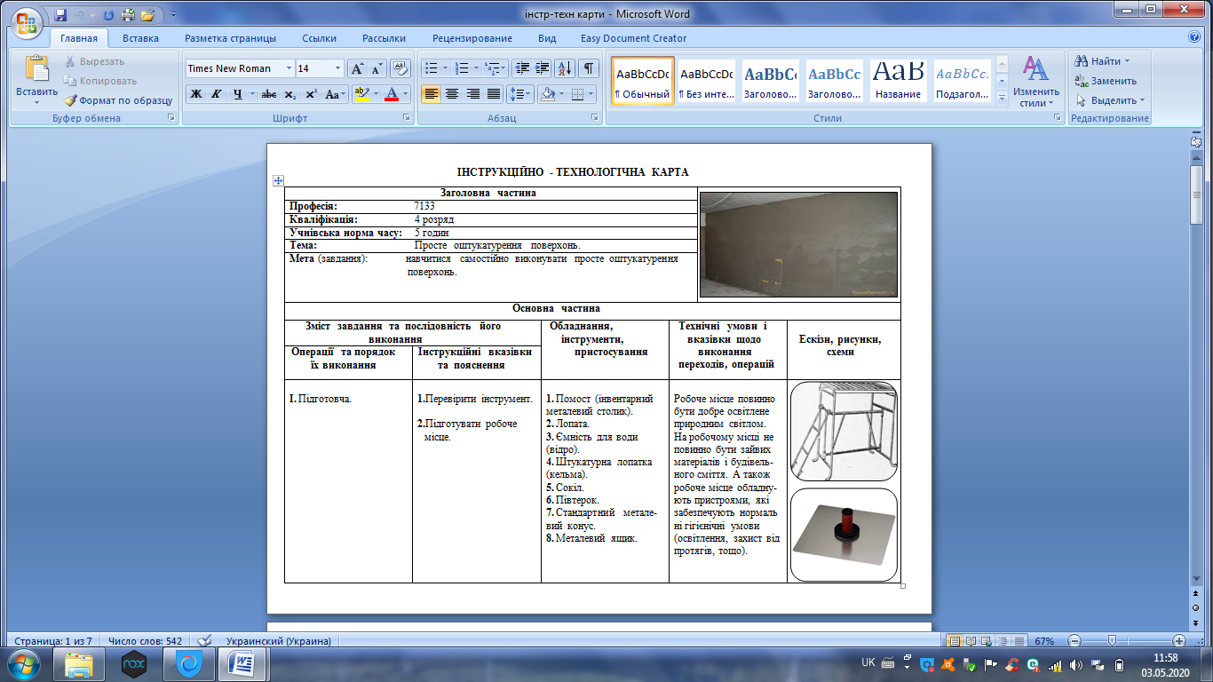

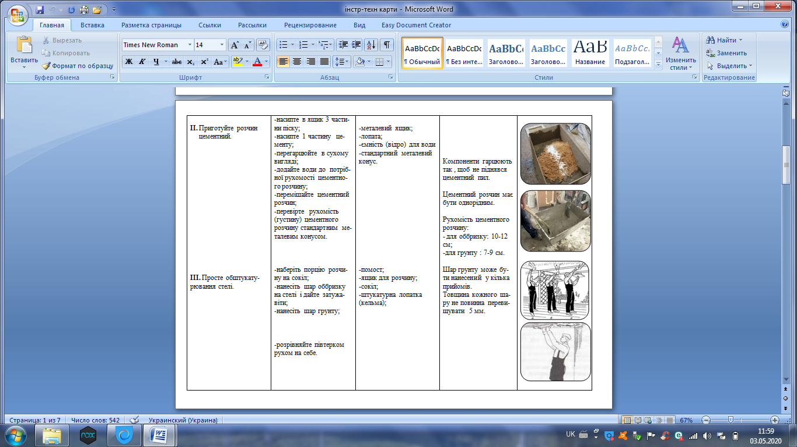

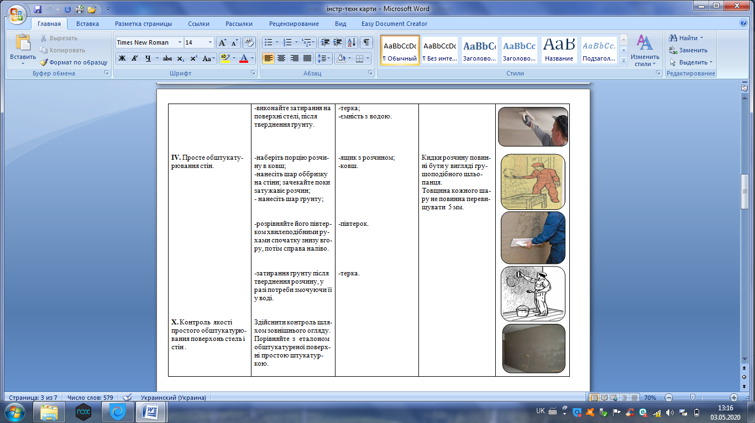

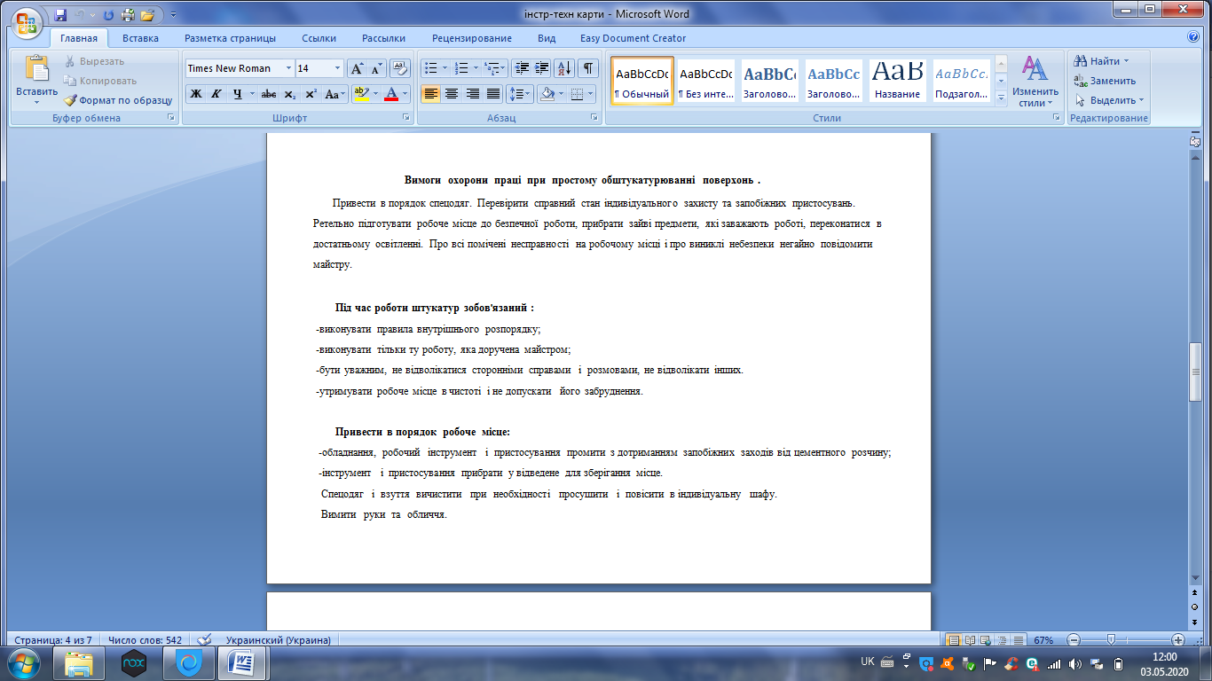

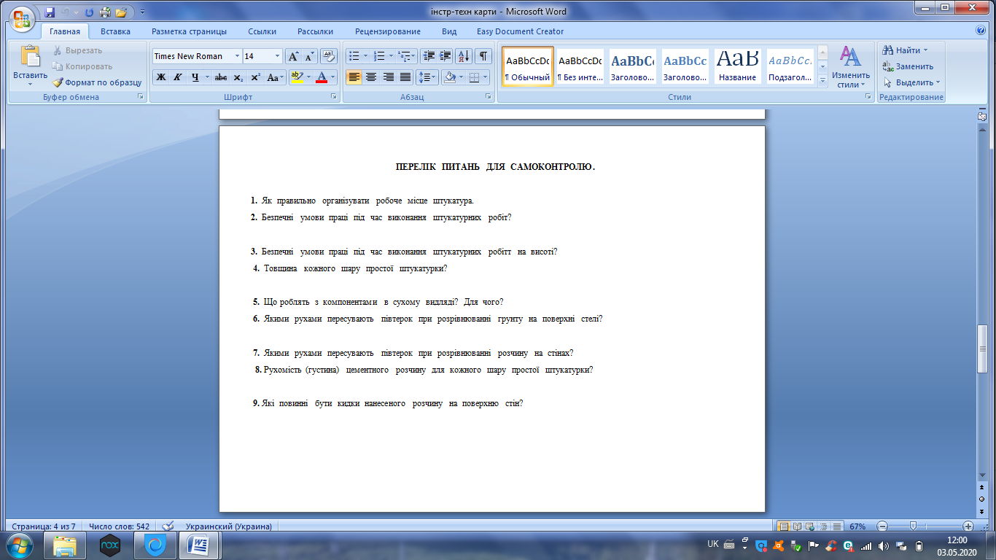

* Відеоролик за силкою https://www.youtube.com/watch?v=zyPAxFxLL2A

3. Закріплення нового матеріалу 13:00 - 14:30 год.

Розв'яжіть кросворд.

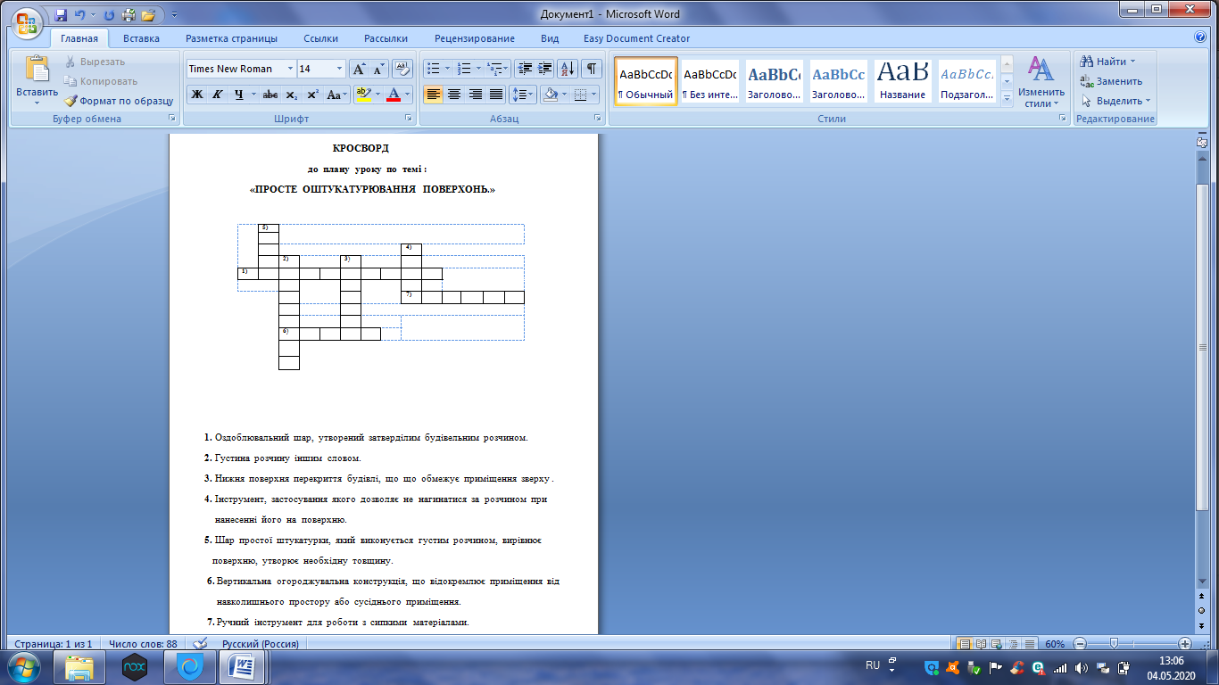

Тестове завдання.

Оберіть правильний варіант відповіді.

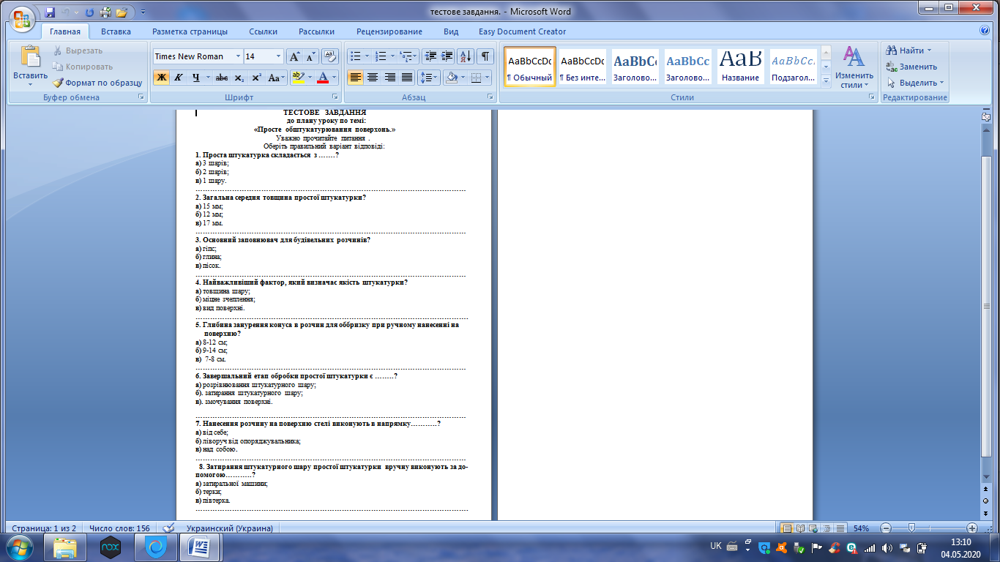

4. Домашнє завдання: прочитати, закріпити новий матеріал.
Підручник: Г. М. Добровольський «Малярні і шпалерні роботи.» стор. 52-56.

Відповіді надсилати з 13:00 – 14:30 на вайбер 096-25-18-113.

Майстер виробничого навчання : Гончаренко С.М.

